IMPLEMENTASI SISTEM VIRTUAL TOUR BERBASIS

E-PANORAMA UNTUK PENGENALAN KAMPUS UNIVERSITAS NAROTAMA SURABAYA

Achmad Zakki Falani¹⁾, Hendy Agha Satya Ramadan²⁾, Eman Setiawan³⁾
^{1,2,3}Fakultas Ilmu Komputer Universitas Narotama
Email: ¹achmad.zakki@narotama.ac.id, ²agha.hendi@yahoo.co.id, ³eman.setiawan@narotama.ac.id

ABSTRAK

E-Panorama merupakan kumpulan dari beberapa gambar panorama yang saling berhubungan melalui menu hotspot yang telah tersaji didalam sistem berbasis web.Untuk membuat sebuah sistem virtual tour berbasis e-panorama ini menggunakan aplikasi pendukung yang dilengkapi dengan bahasa pemrograman Java Script, XML, dan HTML.Didalam sistem virtual tour, pengguna dapat menjelajahi isi lingkungan yang terdapat didalam sebuah institusi dalam bentuk gambar panorama 360 derajat. Penyajian informasi yang berupa gambar dan dikemas dalam bentuk animasi berjalan dengan menampilkan kondisi riil suatu kondisi lingkungan institusi dapat menghasilkan sebuah sistem yang interaktif bagi user.Adapun implementasi untuk melakukan uji coba keberhasilan sebuah sistem kami lakukan pada sebuah Perguruan Tinggi swasta di Surabaya yakni pada Universitas Narotama. Pembuatan virtual tour berbasis e-panorama pada Universitas Narotama Surabaya memiliki tujuan dan manfaat yaitu membuat tampilan dalam bentuk gambar panorama yang berisikan pengenalan terhadap beberapa lingkungan dan ruang perkuliahan di Universitas narotama Surabaya sehingga dapat menghasilkan informasi terhadap banyak masyarakat luas dan juga berguna untuk bidang branding atau marketing.

Kata Kunci : E-Panorama, Virtual Tour, Gambar Panorama 360 Derajat

ABSTRACT

E-Panorama is a collection of some of the panoramic images which are interconnected via the menu hotspots that have been presented in web.Untuk based systems create a virtual tour system based e-panorama using applications that support comes with the programming language Java Script, XML, and HTML. Virtual tour inside the system, the user can navigate through the environment that may be in an institution in the form of 360-degree panoramic images derajat. Presentation of image information in the form and packaged in the form of animation goes to show the riil condition of an institution environmental conditions can result in a system that is interactive for the user. the implementation to test the success of a system we do on a private University in Surabaya namely in Narotama. Making virtual tour based e-panorama on Narotama University has a purpose and benefits that make an appearance in the form of a panoramic image containing an introduction to some of the environmental and lecture room at the University narotama Surabaya so as to generate information on the many public and is also useful for the field of branding or marketing.

Keywords: E-Panorama, Virtual Tour, Panorama Image 360 ​​Degrees

PENDAHULUAN
Gambar panorama adalah hasil dari gambar pemandangan sekitar yang dipotret secara 360 derajat dan diolah menggunakan aplikasi bantuan sehingga menjadikan seluruh gambar tersebut menjadi satu tampilan. Gambar panorama ini sering digunakan untuk memberikan informasi bagi seseorang yang ingin mengunjungi suatu tempat wisata melalui website.Saat ini telah berkembang konsep E-Panorama yaitu berupa virtual tour atau bisa disebut juga dengan gambar panorama berbasis website yang menghubungkan gambar satu dengan yang gambar yang lainnya sehingga menghasilkan suatu informasi bagi penggunanya.
Untuk mempermudah pengenalan Universitas Narotama Surabaya kepada masyarakat luas atau calon mahasiswa, maka pengenalan tersebut akan dibuat dalam bentuk virtual tour berbasis e-panorama yaitu dengan maksud memperlihatkan dan memperkenalkan kepada masyarakat dan calon mahasiswanya tentang seluruh lingkungan dan beberapa ruang perkuliahan pada Universitas Narotama Surabaya yang diakses melalui website dan juga mempermudah proses marketing Universitas Narotama Surabaya.
Pada saat ini Universitas Narotama Surabaya telah memiliki website profil, perwalian, blog dosen, pembelajaran online (e-learning), dan lain-lain. Jika virtual tour berbasis E-panorama ini nantinya digabungkan atau di masukkan ke dalam website profil Universitas Narotama Surabaya, maka informasi akan menjadi lebih kompleks untuk masyarakat dan calon mahasiswanya. Gambar yang akan ditampilkan dalam virtual tour berbasis e-panorama ini nantinya adalah beberapa bagian ruang perkuliahan dan beberapa lingkungan pada Universitas Narotama Surabaya.
Berdasarkan latar belakang diatas, maka rumusan permasalahan adalah bagaimana merancang, membangun dan memanfaatkan sebuah sistem informasi virtual tour berbasis e-panorama guna memperkenalkan Universitas Narotama Surabaya.
Tujuan dari penelitian dari implementasi sistem ini nantinya adalah mengimpelementasikan dan memanfaatkan sistem virtual tour berbasis e-panorama guna mempermudah proses branding atau pencitraan serta marketing pada Universitas Narotama Surabaya. Sedangkan untuk manfaat dari penelitian impelementasi sistem virtual tour berbasis e-panorama ini dilakukan agar Universitas Narotama Surabaya menjadi universitas yang terkenal dan banyak diminati oleh masyarakat luas dan calon mahasiswa yang berupa gambar berbasis kondisi riil.
Adapun batasan masalah dalam penelitian ini adalah sebagai berikut:
- Pengguna dari sistem informasi virtual tour ini adalah masyarakat atau calon mahasiswa yang ingin mengetahui informasi yang berbasis kondisi riil dalam lingkungan Universitas Narotama Surabaya.
- Adapun data studi kasus dalam penelitian ini adalah Universitas Narotama Surabaya.
- Gambar yang diambil nantinya dan yang akan digunakan pada virtual tour berbasis e-panorama adalah mulai dari gerbang depan sampai gedung belakang yakni gedung E.
- Gambar panorama nantinya hanya mencakup beberapa ruang perkuliahan, halaman parkir, ruang front office (FO), fakultas, perpustakaan dan laboratorium.
- Untuk pengambilan gambar tidak bersifat riiltime atau dengan kata lain pengambilan gambar dilakukan secara berkala.
- Tidak membahas tentang proses bisnis marketing atau akademik pada Universitas Narotama Surabaya.

METODE PENELITIAN

Teknik Fotografi
Faktor yang menentukan berhasil atau tidaknya proses penggabungan foto adalah dari teknik pemotretannya, yaitu dengan cara memperkirakan setiap komponen foto yang dipotret dan memperhatikan dua parameter untuk mengurangi efek distorsi yang terjadi pada foto. Cara paling baik dalam proses pemotretannya adalah dengan memotret secara vertikal atau dalam bentuk portrait. Dalam teknik ini membutuhkan proses kinerja dalam pengeditan untuk meminimalisir hasil yang belum sempurna pada foto.

Penggabungan foto yang baik, presentase yang ideal untuk penumpukan foto adalah 20% - 30%.Pada pemotretan panorama sebaiknya menggunakan tripod agar lebih stabil. Pada proses pemotretan menggunakan beberapa pengaturan seperti:
- Angle
Pada angle pemotretan dilakukan secara vertikal ataupun horizontal. Pemotretan cenderung lebih banyak secara vertikal dalam pemotretan panorama yang akan di stitching dengan tujuan tidak terjadi distorsi yang terlalu besar terhadap foto.
- Lighting
Pencahayaan menggunakan cahaya alami atau natural lighting yaitu menggunakan Cahaya yang ada pada saat pemotretan baik cahaya sinar matahari ataupun lampu yang ada pada saat pemotretan dilaksanakan. Pada teknik pemotretan yang dilakukan adalah sebagai berikut:
- Dilakukan pemotretan beberapa kali ke berbagai arah untuk menghasilkan foto panorama. Selain itu dibutuhkan jarak untuk setiap foto agar dapat diproses pada saat stitching foto.Pada pemotretan setiap satu foto jepretan diperlukan presentase kurang lebih 30% yaitu sepertiga foto yang terekam pada foto “a” juga terdapat foto “b”.
- Menggunakan lensa normal dalam pemotretan dengan memotret sejumlah foto yang diperlukan untuk menggabungkan setiap foto.
- Menggunakan tripod agar pada saat pemotretan menjadi stabil dan dapat menjangkau foto panorama yang tidak mencakup bagian atas kepala atau bagian bawah kaki.
- Menggunakan bracketing atau auto exposure mulai dari fokus kamera, shutter speed, ISO, aperture. Pada penggunaan teknik ini dilakukan mengambil beberapa kali foto pada objek yang sama dengan pengaturan yang berbeda pada kamera untuk memperoleh foto yang tepat. Pada pemotretan sebaiknya tidak menggunakan mode auto fokus karena pada setiap foto yang satu dengan yang lain akan memiliki fokus yang berbeda-beda sehingga foto tidak maksimal.
- Menggunakan bukaan kecil, kemudian fokuskan lensa pada jarak yang ditentukan. Dengan demikian semua objek pada foto akan memiliki ketajaman yang baik.

Teknik Editing

Dalam pemotretan yang dihasilkan akan diolah dengan proses stitching, yaitu merupakan proses penggabungan foto dengan cara menyambungkan satu foto dengan yang lain secara bersebelahan guna meluruskan suatu foto secara menyamping. Dalam proses stitching menggunakan program Editing Photo Stitch. Untuk hasil yang lebih bagus gunakan mode portrait pada pengambilan gambarnya.

Tentang Virtual Tour & E-Panorama

Virtual Tour adalah sebuah program yang menggabungkan teknologi fotografi dengan teknologi informasi (TI) yang bertujuan memberikan informasi ruang (space) secara menyeluruh (3 dimensi) dan interaktif.Informasi ruang (space) yang dapat diolah menjadi aplikasi ini meliputi ruang indoor maupun outdoor. Virtual Tour ini telah dipergunakan secara luas sebagai alat promosi dan tour guide yang efektif di berbagai bidang industri melalui media Online ataupun Offline (Nathania, 2014).
Sedangkan E-Panorama berdasarkan dari gabungan kata yaitu E adalah Elektrik dan sedangkan Panorama adalah penggabungan beberapa gambar menjadi sebuah tampilan gambar dengan ukuran yang lebih besar. Lalu pengertian E-Panorama adalah kumpulan dari beberapa tampilan gambar ukuran besar yang saling menghubungkan antara gambar satu dengan gambar yang lain dan ditampilkan ke dalam sebuah website dengan tujuan memberikan informasi kepada masyarakat atau penggunanya untuk dapat melihat seluruh lingkungan sekitar pada suatu lokasi tersebut.
Diagram Alir
Pada tahap ini akan dipaparkan urutan langkah-langkah yang dibuat secara sistematis untuk menyelesaikan penelitian. Sebagaimana terdapat pada gambar dibawah ini terdapat 3 langkah utama yang dilakukan yakni, analisa permasalahan, desain dan perancangan sistem, dan implementasi sistem.

Gambar 1. Diagram Metodologi Penelitian

HASIL DAN PEMBAHASAN
Sebelum masuk pada tahap implementasi sistem terdapat beberapa proses pembuatan e-panorama dengan melakukan proses pengambilan gambar, proses stitching, proses rendering, dan proses pembuatan e-panorama. Berikut dibawah ini akan dijelaskan tahapan-tahapan tersebut.

Gambar 2. Langkah Pembuatan E-Panorama

Proses Pengambilan Gambar

Pada proses ini perlu dilakukan beberapa tahap saat pengambilan gambar yaitu secara 360 derajat. Berikut akan dijelaskan cara pemotretannya :
- Saat pengambilan gambar harus menggunakan tripod untuk kestablian hasil gambar yang bagus.
- Gambar pertama, memotret 180 derajat dari titik tengah memutar ke kanan sampai ke kiri dan kembali lagi ke titik tengah.
- Gambar ke dua, kamera diarahkan ke atas sedikit dari gambar pertama dan lakukan pemotretan dengan cara yang sama memutar 180 derajat dari kanan ke kiri sampai kembali ke titik tengah.
- Gambar ke tiga, kamera diarahkan ke bawah sedikit dari gambar pertama dan lakukan pemotretan dengan cara yang sama memutar 180 derajat dari kanan ke kiri sampai kembali ke titik tengah.
- Gambar ke empat, arahkan kamera ke bawah dank e atas persis lalu lakukan pemotretan hanya sekali saja.

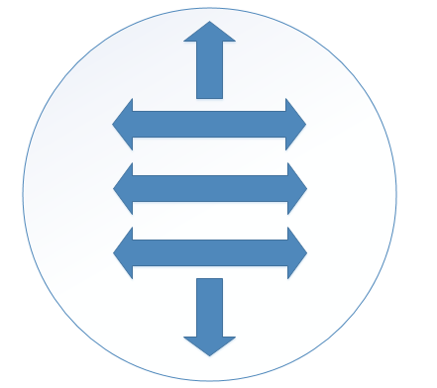

Gambar 3. Contoh Proses Pengambilan Gambar

- Dan jika di total dari hasil seluruh pemotretan dengan menggunakan lensa kit (lensa standart) adalah 60 sampai 80 gambar dan terkadang bisa lebih. Jika menggunakan lensa mata ikan, maka hasil gambar dari pemotretan hanya 10 sampai 15 gambar atau maksimal 20 gambar dikarenakan mata ikan memiliki efek wide (kelebaran) yang cukup besar.

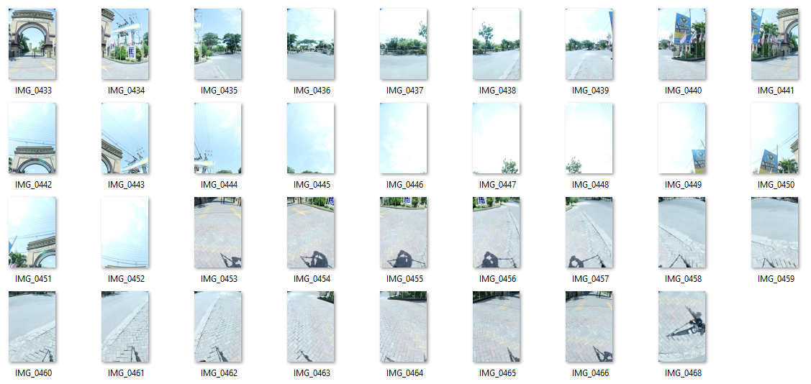

Gambar 4. Contoh Hasil Pengambilan Gambar

Proses Stitching
Pada tahapan ini adalah proses penggabungan gambar dengan menggunakan aplikasi bantuan yaitu Autopano. Pada proses stitching ini hanya bersifat preview dan dapat di edit, yaitu dengan cara sebagai berikut :
- Import semua gambar dari hasil pemotretan sebelumnya ke dalam Autopano.

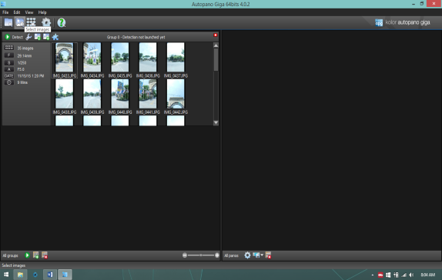

Gambar 5. Import Gambar Autpano

- Setelah semua gambar masuk ke dalam aplikasi, klik proses untuk melakukan stitching.

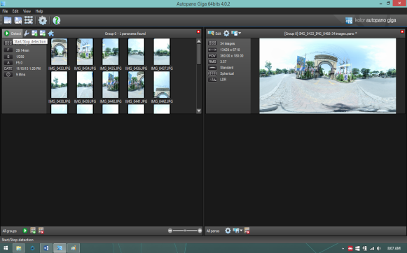

Gambar 6. Editing Gambar Panorama Autpano

- Jika telah selesai melakukan proses stitching, maka selanjutnya adalah menekan tombol kiri 2 kali pada gambar sebelah kanan untuk mengedit gambar.

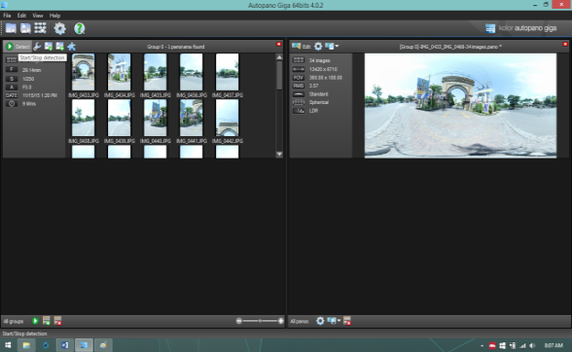

Gambar 7. Editing Gambar Panorama

Proses Rendering
Rendering adalah proses pembuatan gambar panorama yang telah melewati beberapa proses yaitu stitching dan editing. Berikut penjelasan mengenai proses rendering gambar E-Panorama :
- Langkah awal yaitu tekan menu render panorama yang telah disediakan dengan icon gear.
- Tunggu sampai keluar layar menu setting rendering, lalu setting blending panorama dengan anti-ghost.
- Untuk output size tetapkan seperti defaultnya.
- Exported data pilih jenis panorama.
- Pilih Format JPG.
- Masukkan namafile dan pilih folder untuk menyimpan yang akan di proses tersebut.
- Tekan tombol render.

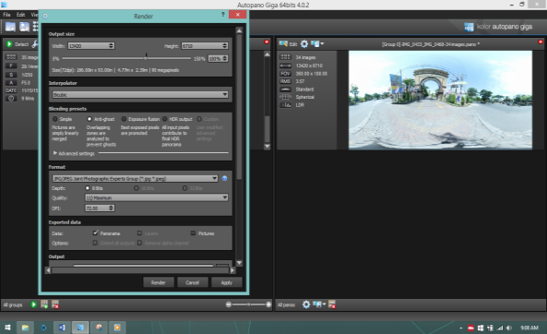

Gambar 8. Setting Proses Render

- Setelah menekan tombol render, Autopano menampilkan layar proses rendering.

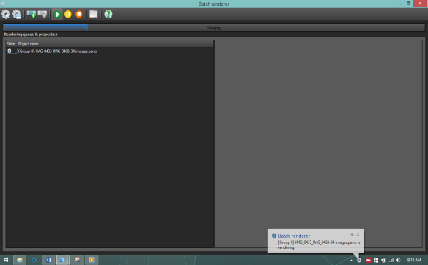

Gambar 9. Proses Rendering

- Setelah selesai melakukan proses rendering, maka hasil yang didapat adalah seperti gambar dibawah ini dalam format jpg.

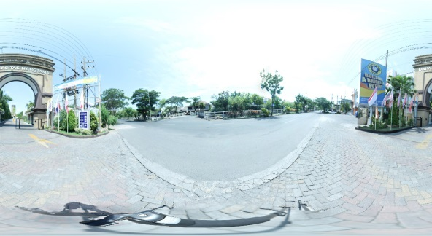

Gambar 10. Gambar Panorama 360 Derajat
Proses Pembuatan E-Panorama
Pada tahap ini proses pembuatan e-panorama menggunakan KRPANO. Aplikasi KRPANO ini memiliki banyak bentuk format WBF (Windows Batch File). WBF adalah suatu file yang berisi kumpulan perintah-perintah dos yang bisa di eksekusi secara langsung pada windows. Berikut langkah pembuatan e-panorama dengan menggunakan aplikasi KRPANO :
- Pilih semua gambar panorama yang telah dibuat melalui beberapa proses sebelumnya.
- Buka folder KRPANO.
- Minimize folder gambar panorama dan KRPANO, bagi menjadi 2 tampilan library dalam 1 layar.
- Geser gambar panorama yang telah dipilih dan arahkan ke MAKE VTOUR (NORMAL) droplet di dalam folder aplikasi KRPANO.
- Lalu akan muncul gambar seperti dibawah ini.

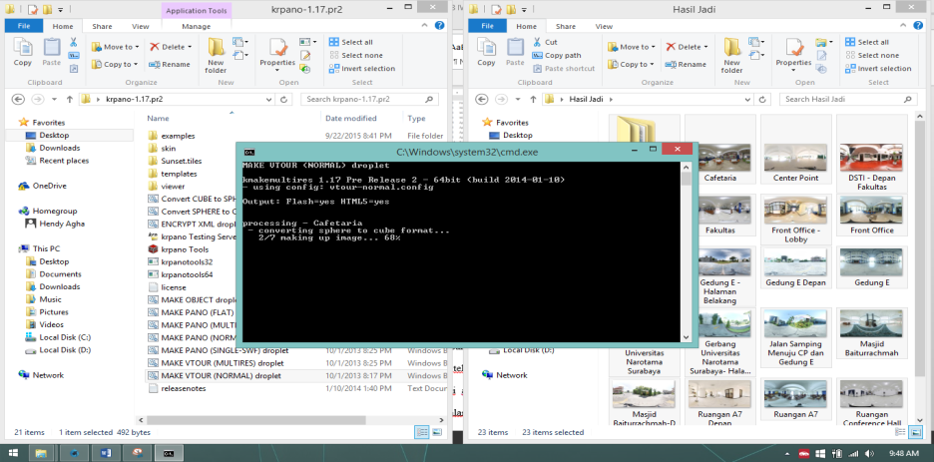

Gambar 11. Batching File E-Panorama

- Setelah selesai akan muncul folder baru dengan nama VTOUR secara otomatis dan didalamnya terdapat beberapa file dengan format HTML, XML, dan Java Script.
- Untuk membuka tampilan e-panorama, tekan tombol tour dengan format file firefox document. Tour_editor dengan format file firefox document dan tour dengan format file XML memiliki penggunaan yang sama yaitu mengelola hotspot didalam e-panorama, mengedit skin layar e-panorama, menambahkan beberapa menu ke dalam e-panorama, dan lain-lain.
PENUTUP

Kesimpulan
Dari implementasi penelitian ini dapat diberikan beberapa kesimpulan sebagai berikut:
- Penerapan virtual tour berbasis e-panorama kedalam sistem informasi Universitas Narotama Surabaya guna membantu dalam mengembangkan proses marketing yang baik.
- Sistem yang dibangun dapat mempermudah pengguna dalam mendapatkan informasi area geografis Universitas Narotama Surabaya.
- Sistem yang dibangun memiliki tampilan yang mudah digunakan oleh pengguna (friendly interface).
- Virtual tour berbasis e-panorama ini bersifat 360 derajat dan juga dapat diakses melalui mobile phone.
- Pembuatan virtual tour berbasis e-panorama ini dikatakan cukup sulit dan membutuhkan waktu lama untuk proses stitching gambar nya, serta peralatan yang digunakan juga tergolong cukup mahal harganya. Dan saat pembuatan virtual tour berbasis e-panorama, pembuat juga harus mengetahui beberapa koding XML dan JavaScript guna untuk memperindah pada tampilan website virtual tour berbasis e-panorama.

Saran
Adapun saran yang diberikan dari hasil penelitian ini adalah:
- Dapat dimungkinkan untuk penambahan gambar panorama dalam setiap ruangan perkuliahan dan sesuai dengan kondisi riiltime.
- Terdapat beberapa kekurangan fitur pada sistem virtual tour berbasis e-panorama Universitas Narotama Surabaya, seperti penamaan setiap hotspot, menu bottom dan sidebar, dan bingmaps, dikarenakan info dan koding yang diketahui belum lengkap secara menyeluruh.
- Adapun juga beberapa tampilan yang masih belum memuaskan, dikarenakan rendering gambarnya yang kurang halus saat memproses.
- Masih tedapat tripod pada gambar panorama, lebih baik dihilangkan karena dapat menambah nilai dari sudut pandang pengguna.
- Aplikasi yang digunakan untuk stitching adalah Autopano. Aplikasi tersebut juga memiliki kekurangan dan kelebihan. Kekurangannya adalah menu yang disediakan kurang friendly interface dan kelebihannya adalah saat proses stitching gambar panorama tidak memerlukan pengaturan manual secara memberikan titik point-point blending pada gambar.

DAFTAR PUSTAKA
Alexander. P, “Pembentukan Citra Panorama 360 Dengan Image Mosaicing”.Jurusan Teknik Informatika Fakultas Ilmu Komputer Universitas Kristen Petra. Surabaya.
Hidayat, R.2014.“Implementasi Metode Seam Carving pada Pembentukan Gambar Panorama”. Universitas Telekomunikasi Indonesia. Bandung.
Nathania.2014.“Virtual Tour Berbasis 3D Untuk Pengenalan Kampus STMIK Kharisma Makasar”.STMIK Kharisma.Makasar.
Prasetya, D., D. 2011.“Aplikasi Virtual Tour Berbasis Web Sebagai Media Promosi Pariwisata”.Jurusan Elektro Fakultas Teknik Universitas Negeri Malang. Malang.
Radiansyah. 2010. “Aplikasi Pembentukan Citra Panoramik Berbasis Gui Menggunakan Bahasa Pemrograman C Sharp”. Universitas Gunadharma. Jakarta.
Tjin, E. 2013. “Memotret Foto Panorama Dengan Kamera DSLR”, Retrieved from infofotografi.com: http://www.infofotografi.com/blog/2013/07/memotret-foto-panorama-dengan-kamera-dslr/
Utama, M. R. 2014.“Pembangunan Peta Kampus 3d Universitas Komputer”, Indonesia Computer University. BandunG.
Zhang, S. L. 2008.“Panoramic Images Automatically Stitching”. Retrieved fromccsenet.org: http://ccsenet.org/journal/index.php/cis/article/view/1191/1153

